Муниципальное бюджетное образовательное учреждение «СОШ № 42»

Контрольная работа № 1

Пятникова Марина Геннадьевна
учитель русского языка и литературы
I квалификационной категории

г. Братск
2012 год
Урок № 12
Тема урока: Контрольная работа № 1.
Тип урока: урок контроля знаний.
Цели:
1) предметнные:
1) проверить у учащихся знание художественных текстов;
2) формировать умение размышлять над поступками героев и выделять художественные детали;
3) формировать умение давать характеристику герою литературного произведения;
2) метапредметные:
- формировать умение выражать свои мысли в письменной форме;
- развивать навыки самостоятельной работы;
3) личностнные:
- воспитывать любовь к художественной литературе и чтению;
- воспитывать культуру труда.
Методы: частично-поисковый (постановка проблемных вопросов).
Формы: групповая или индивидуальная (в зависимости от уровня подготовки учащихся).
Контрольная работа № 1
1.Назови имена людей, изображённых на портретах и даты их жизни.
А)

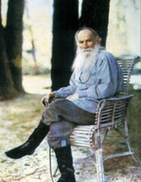

Б)
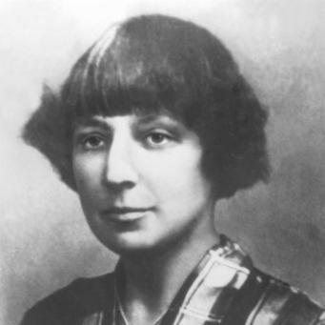

В) 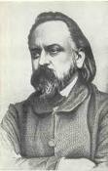

2. Кто из писателей считал себя продолжателем дела декабристов; проповедовал идеи гуманизма, равенства людей; выступал за мирный путь сознательных преобразований общества?

3. Кто из писателей родился в аристократической графской семье, но всю свою жизнь много размышлял, проповедовал любовь к людям, выступал против насилия; к концу своей жизни пытался приблизиться к простой народной жизни: одевался как крестьянин, пахал землю, шил сапоги.

4. Кому посвящено высказывание Алексея Максимовича Горького?
- “Нет человека более достойного имени гения, более сложного и противоречивого и во всём прекрасного…”

5. Кто из изученных авторов провозгласил свой главный жизненный принцип – быть только самим собой, ни в чем не зависеть ни от времени, ни от среды – и всю жизнь, ценой страшных жизненных трагедий, пытавшийся следовать этому принципу.
6. Что такое автобиографическое произведение?

7. В чём различие автобиографической и мемуарной литературы?

8. Какое из изученных произведений можем отнести к мемуарной литературе? Докажи.

9. С какой автобиографической трилогией мы познакомились на уроках литературы?
Что такое трилогия?

10. Назови поэтические произведения, посвященные теме детства. Какое из них тебе особенно понравилось? Обоснуй своё мнение.

11. Из какого произведения текстовый отрывок?

А) «...Счастливая, счастливая, невозвратимая пора детства! Как не любить, не лелеять воспоминания о ней? Воспоминания эти освежают, возвышают мою душу и служат для меня источником лучших наслаждений…»

Б) « И – вот она! Вот – отброшенная к плечу голова, скрученные мукой брови, не рот, а – крик. Живое лицо меж всех этих бездушных красот! Кто она? – Не знаю. Знаю одно – моя!»

В) «Я думаю, то влияние кузины на меня было очень хорошо: тёплый элемент взошёл с нею в моё келейное отрочество, отогрел, а может, и сохранил едва развертывавшиеся чувства, которые очень могли быть совсем подавлены иронией моего отца. Я научился быть внимательным, …заботиться о друге, любить…Она поддерживала во мне мои политические стремления, пророчила мне необыкновенную будущность, славу…!

12. Назови героя, о котором говорится в отрывке из произведения.

А) «По правде сказать, я не очень люблю скульптуру. Вот если бы отец предложил мне вместо двух слепков на выбор две книги, я бы тотчас назвала с десяток самых вожделенных. Но – делать нечего. Постараемся хотя бы напасть на что-нибудь не слишком статуйное.
Б) «он был пылок, откровенен и непостоянен в своих увлечениях. Увлекаясь самыми разнородными предметами, он предался им всех душой. То вдруг на него находила страсть к картинкам: он сам принимался рисовать, покупал на все свои деньги, выпрашивал у рисовального учителя, у папы. У бабушки; то страсть к вещам, которыми он украшал свой столик, собирая их по всему дому; то страсть к романам, которые он доставал потихоньку и читал по целым дням и ночам…»

В) « … был мальчик лет тринадцати, худой, высокий, бледный с птичьей рожицей и добродушно-покорным выражением. Он был очень бедно одет, на зато всегда напомажен так обильно, что мы уверяли будто…в солнечный день помада тает на голове и течёт под курточку. Когда я теперь вспоминаю его, я нахожу, что но был очень услужливый, тихий и добрый мальчик…»

13. Кто из героев изученных в этом году произведений тебе запомнился особенно. Расскажи об этом герое. Какие выводы из поступков этого героя ты сделал?

Проверка знания текста художественного произведения.

- Какое событие описывает Марина Цветаева в главе «Шарлоттенбург»?
- Кто был кумиром 14-летней Марины Цветаевой?
- Какие черты характера юной Марины Цветаевой раскрываются в отрывках из её «Воспоминаний»?
- Как ты думаешь, почему так ярко врезался в память М.Цветаевой эпизод детства – шитьё нового мундира для отца?
- Каким человеком тебе представился Иван Владимирович Цветаев по воспоминаниям дочери?
- Почему Лидия Александровна водрузила лавровый венок на голову Ивана Владимировича Цветаева? Что символизирует лавровый венок?

